Kann man ohne Kleber kleben?

Dazu brauchst du: Kleidungsstücke aus Wolle (zum Beispiel eine Wollsocke), Luftpolsterfolie,
Luftballons, Konfetti, ein Lineal

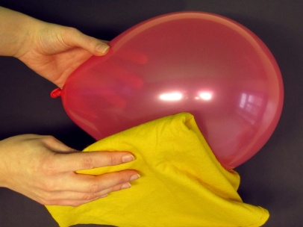
So geht´s: Nehme nun die Luftpolsterfolie oder den aufgeblasenen Luftballon und versuche ihn, an die Wand zu kleben.

Das gibt´s zu beobachten:
Es funktioniert nicht.

Nun geht es weiter: Reibe nun die Folie oder den Luftballon an
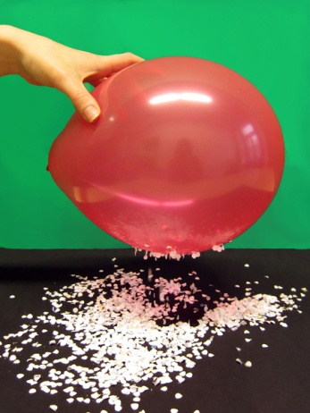
einem Kleidungsstück aus Wolle und versuche es erneut.

Das gibt es diesmal zu beobachten:
Sie bleiben an der Wand haften.

Fortführung des Experimentes:

Fülle Konfetti in einen tiefen Teller. Lade nun ein Lineal oder einen
Luftballon statisch auf. (Wie das geht, hast du eben ausprobiert.)
Halte das Lineal nun dicht über das Konfetti…..und……nun kannst du
die tanzenden und hüpfenden „Flöhe“ sehen.

Viel Spaß beim Ausprobieren und weiter Experimentieren!

